Conception éthique d’expériences numériques d’apprentissage
Cécile Hardebolle, Patrick Jermann, Roland Tormey, Jessica Dehler-Zufferey, Denis Gillet
Ecole Polytechnique Fédérale de Lausanne (EPFL), Lausanne, Suisse, cecile.hardebolle@epfl.ch
Adrian Holzer, Pascal Felber
Université de Neuchâtel, Neuchâtel, Suisse
Katrin Bentel, Urs Brändle, Gerd Kortemeyer
Eidgenössische Technische Hochschule Zürich (ETHZ), Zurich, Suisse
Type de soumission
Atelier
Résumé
La pandémie de COVID-19 a accéléré la transformation numérique de l’enseignement supérieur, modifiant profondément l’environnement dans lequel évoluent enseignant·es et étudiant·es. Cependant, bon nombre d’outils numériques dans ce nouvel environnement soulèvent des questions éthiques importantes. Avec le développement exponentiel des technologies numériques, en particulier l’intelligence artificielle, il est essentiel de former enseignant·es et étudiant·es à ces questions. Nous proposons une approche pragmatique de la réflexion éthique sous la forme d’un outil visuel de type canevas, construit sur quatre principes éthiques spécifiques au numérique : bénéfice, autonomie, équité et vie privée. Dans cet atelier interactif laissant une large part aux activités pratiques en groupe, les participant·es auront l’opportunité de mettre en pratique ces principes éthiques et utiliseront le canevas pour analyser un scénario associant une expérience d’apprentissage réaliste et un outil numérique du marché.
Summary
The COVID-19 pandemic has accelerated the digital transformation of higher education, profoundly altering the environment in which faculty and students operate. However, many of the digital tools in this new environment raise important ethical questions. With the exponential development of digital technology, particularly artificial intelligence, it is essential to train teachers and students about these issues. We propose a pragmatic approach to ethical reflection in the form of a visual tool called a canvas, built on four ethical principles specific to digital technology: beneficence, autonomy, fairness, and privacy. In this interactive workshop with hands-on activities in groups, participants will have the opportunity to apply these ethical principles use the canvas to analyze a scenario involving a realistic learning experience and a well known digital tool.
Mots-clés (maximum 5)
éthique, numérique, expériences d’apprentissage
Key words (maximum 5)
ethics, digital technology, learning experiences

Contexte et intérêt pour les participant·es
La pandémie de COVID-19 a profondément modifié l’environnement physique et social de l’enseignement supérieur en accélérant sa transformation numérique. Si certains outils numériques tels que les systèmes de gestion de l’apprentissage ou les plateformes de cours massifs en ligne (MOOCs) faisaient déjà partie de cet environnement avant la pandémie (Duguet et al., 2018), de nombreux autres outils tels que les systèmes de vidéoconférence ont été introduits en urgence afin d’assurer la continuité pédagogique pendant la crise. Les modèles d’enseignement hybrides et flexibles qui ont été adoptés pour faire face aux vagues successives de la pandémie et qui, comme le soulignent Bournaveas et al. (2021), font maintenant partie intégrante de notre enseignement supérieur, s’appuient sur un large éventail d’autres outils numériques (Martinet et al., 2022) comme les outils d’édition collaborative de documents ou les tableaux blancs en ligne. Cependant, parce qu'ils génèrent des traces numériques (Hakimi et al., 2021; Wilson et al., 2017) et qu'ils peuvent être algorithmiquement biaisés (Boratto et al., 2019; Howard & Borenstein, 2018; Vlasceanu & Amodio, 2022) – entre autres – les outils numériques présentent des risques potentiellement importants pour les utilisateur·rices. Mettant ainsi en tension pratiques et valeurs dans un environnement sociotechnique de plus en plus complexe (Albero, 2010), cette transformation rapide de l’enseignement supérieur soulève des questions éthiques essentielles encore trop peu abordées.
En effet, alors que la nécessité de développer la compétence numérique des enseignant·es (y compris l'utilisation des outils numériques) est clairement identifiée (Amhag et al., 2019) et qu'une partie croissante des programmes de formation des enseignant·es l'aborde (Pinto-Santos et al., 2022; Tondeur et al., 2018), les considérations éthiques sont généralement remarquablement absentes de leurs descriptions (Örtegren, 2022). Cette situation est d'autant plus problématique que le développement soutenu des technologies numériques, en particulier l'intelligence artificielle, créent de nouveaux défis éthiques qui exigent qu’enseignant·es comme étudiant·es acquièrent de nouvelles connaissances et compétences spécifiques (Dwivedi et al., 2021). Dans les conclusions de leur revue des pratiques d'enseignement et d'apprentissage en ligne pendant la pandémie, Boghian, Popescu et Ardeleanu soulignent le besoin urgent de « former régulièrement les enseignants et les étudiants à l'utilisation éthique des technologies de l'information » (Boghian et al., 2022).
Cet atelier répond à ce besoin en proposant une approche pragmatique de la réflexion éthique dans le contexte du numérique sous la forme d'un « canevas », c’est-à-dire un outil visuel destiné à guider cette réflexion. Bien que très classique dans sa conception, ce canevas apporte deux contributions principales : d’une part un ensemble de principes éthiques adaptés au contexte numérique et d’autre part un cadre structuré permettant une démarche de réflexion éthique concrète et pratique. En s’appuyant sur cet outil, l’atelier vise à permettre aux participant·es de développer une approche éthique des outils numériques pour l’enseignement et l’apprentissage. Dans les sections suivantes, nous présentons d'abord l’approche que nous proposons ainsi que notre « canevas », avant d'introduire les objectifs d'apprentissage et le format de l'atelier.

Approche proposée et description du « canevas »
Fréquemment utilisé dans les domaines du management et du commerce, un canevas est un outil qui met en œuvre un cadre conceptuel de manière visuelle pour guider un processus de réflexion (Tranquillo et al., 2016). Un canevas prend généralement la forme d'une grille ou d'un diagramme, présenté sur une seule page, qui sert de support à différentes activités individuelles ou collaboratives.
Développé à l'origine pour le contexte humanitaire (Cardia et al., 2017), le canevas que nous proposons met en œuvre une approche « fondée sur les principes » : les principes éthiques sont le point d’entrée de la réflexion et guident l’analyse et la conception. Comme illustré sur la Figure 1, l'organisation visuelle du canevas reflète cette approche avec les principes éthiques au centre, mettant en relation la technologie numérique et la situation d’enseignement ou d’apprentissage. Construit à partir de la littérature sur les principes éthiques applicables au numérique (voir par exemple (Pardo & Siemens, 2014; Stoyanovich et al., 2016; Williamson & Kizilcec, 2022), notre canevas s’appuie sur quatre principes éthiques fondamentaux :
Bénéfice : qu’apporte l’outil dans le contexte considéré, quelle est sa valeur pédagogique ? Inspiré du principe de bienfaisance en éthique médicale, ce premier principe vise à évaluer la contribution positive de l’outil numérique à l’expérience d’apprentissage. Ce principe est traité différemment des trois autres puisqu’il n’est pas situé du même côté de l’équation bénéfice-risque.
Autonomie : quel est le niveau d'information et de contrôle des utilisateurs sur l'outil (par exemple : consentement explicite, liberté de choix, transparence algorithmique) ?
Equité : dans quelle mesure l'outil met-il en œuvre ou soutient-il l'inclusion, l'équité et la non-discrimination (par exemple : accessibilité, équité de traitement, mécanismes de modération) ?
Vie privée : comment l'outil protège-t-il les données des utilisateurs (par exemple : quantité de données collectées, type de données personnelles ou sensibles collectées, partage ou vente des données) ?
Pour chaque principe excepté celui de bénéfice, le canevas invite les participant·es à identifier les risques associés à l'outil dans l’activité pédagogique considérée, mais aussi à envisager comment limiter ces risques. L'utilisation du canevas devrait aider les participant·es non seulement à développer une compréhension concrète de ces principes éthiques, mais aussi à acquérir une méthodologie générale pour intégrer la réflexion éthique dans les processus d'analyse et de conception.
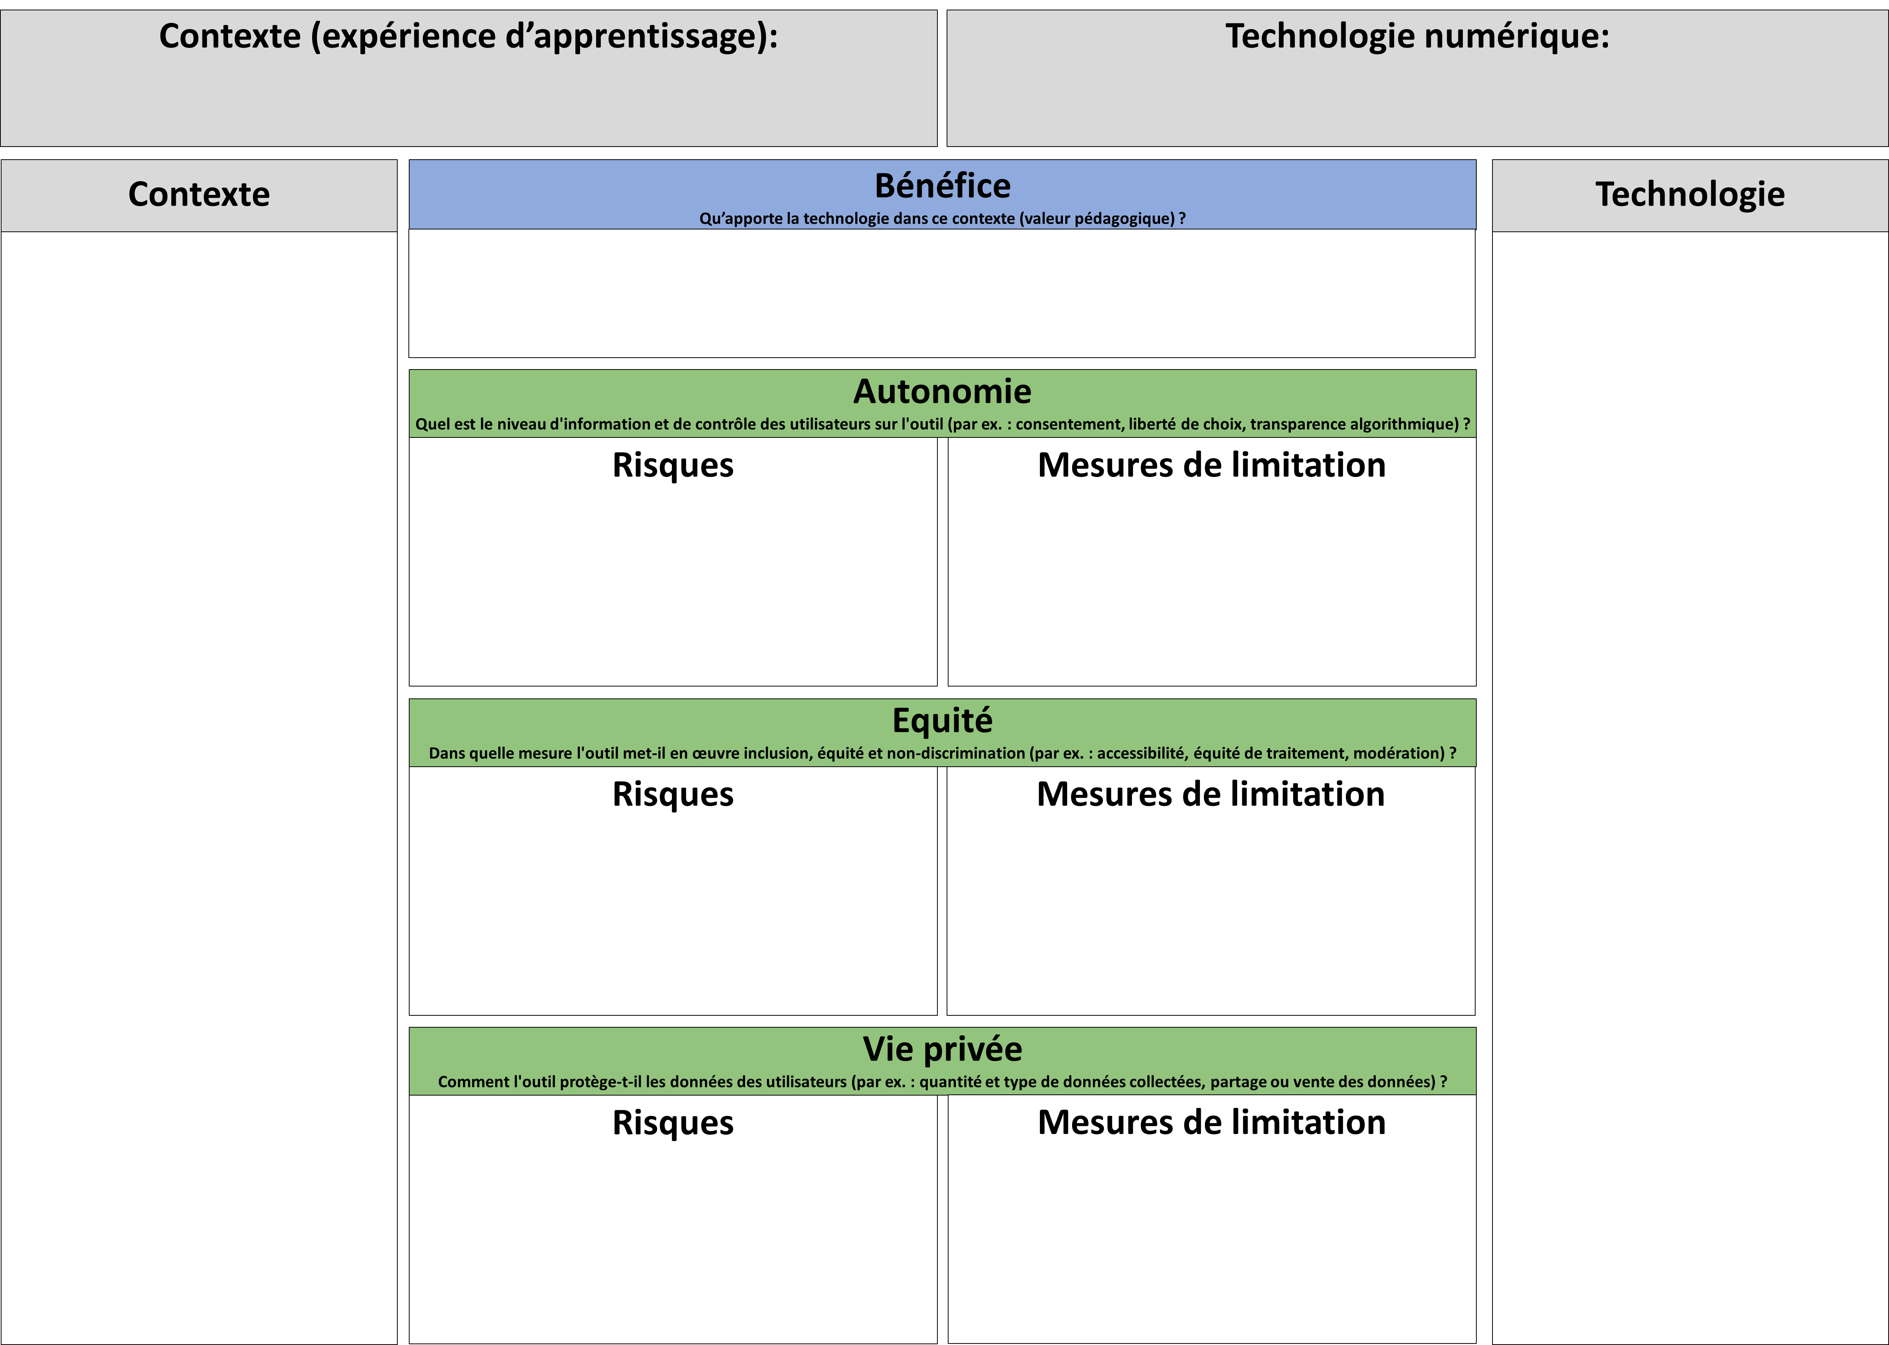
Figure 1 : Canevas utilisé dans l’atelier. Les principes éthiques au centre sont le point d’entrée de la réflexion et guident l’analyse et la conception en mettant en relation technologie et contexte d’utilisation.
Après une introduction aux questions éthiques liées aux outils numériques illustrées par des exemples issus de l'éducation et une présentation des principes éthiques mis en œuvre dans le canevas, les participant·es auront l'occasion de mettre en pratique le canevas en analysant de manière collaborative un scénario composé d’une activité pédagogique (par exemple un cours magistral interactif) et d’un outil numérique connu (par exemple Mentimeter ou Kahoot). Les participant·es seront ensuite invités à prendre du recul sur leur expérience avec le canevas et évaluer si et comment le canevas pourrait être utilisé comme outils d’enseignement et intégré à leur propre pratique.

Objectifs d’apprentissage
A la fin de cet atelier, les participant·es seront capables de :
Décrire les problématiques éthiques liées à l’utilisation d’outils numériques dans l’éducation et illustrer avec des exemples ;
Lister et définir des principes de conception éthique à appliquer à la conception et à l’utilisation d’outils numériques ;
Utiliser le canevas pour concevoir et analyser des activités pédagogiques qui impliquent des outils numériques ;
Evaluer comment le canevas peut être utilisé comme un outil d’enseignement et intégré dans leur propre pratique.

Format et déroulement
Nous utiliserons un format interactif laissant une large place aux activités pratiques en groupes. L’atelier sera organisé en quatre parties :
Partie | Détails | Format et temps total
Partie 1 : problématiques éthiques liées aux outils numériques dans les activités d’enseignement et d’apprentissage et principes éthiques spécifiques au numérique | Introduction de la réflexion éthique dans le processus de conception et activité de contextualisation (5 minutes)  Traces numériques et protection de la vie privée, activité d’analyse d’une notice de politique de confidentialité (10 minutes)  Problématique des biais et leurs conséquences, activité d’élaboration d’une action de mitigation (10 minutes)  Profils implicites, consentement et information des utilisateurs (5 minutes) | Présentation interactive et mini-activités en groupes servant d’étayage pour l’utilisation du canevas :  40 minutes
Partie 2 : conception d’expériences numériques d’apprentissage en utilisant le canevas | Spécificités du contexte institutionnel universitaire, introduction à l’utilisation du canevas (5 minutes)  Constitution des groupes et choix d’un scénario associant une expérience d’apprentissage réaliste et un outil numérique du marché (5 minutes)  Analyse du scénario avec le canevas (20 minutes) | Activité collaborative en groupes de 3/4 personnes : 30 minutes
Partie 3 : réflexion sur l’utilisation du canevas, évaluation du potentiel du canevas comme outil pour l’enseignement et intégration à sa propre pratique | Analyse d’expérience et réflexion collaborative en groupes sur l’utilisation du canevas puis retour en plenum (10 minutes)  Réflexion personnelle sur l’intégration à sa propre pratique (5 minutes) | Activité collaborative en groupes puis activité individuelle :  15 minutes
Partie 4 : identification des messages clés et synthèse | Synthèse personnelle (2 minutes)  Mise en perspective et conclusion (3 minutes) | Activité individuelle et présentation :  5 minutes
Les participant·es auront à disposition les supports de présentation ainsi que des fiches techniques résumant les conditions d’utilisation et de protection de la vie privée de différents outils numériques largement utilisés dans l’enseignement supérieur.
Nombre maximum de participant·es : nous disposons de 10 canevas imprimés au format A0, ce qui permet d’organiser 10 groupes de 3 à 4 personnes, soit un total de 30 à 40 participant·es maximum.
Besoins logistiques : la capacité de la salle devra permettre la création de 10 ilots pour accueillir les groupes (par exemple en rapprochant 2 tables ensemble) et nous aurons besoin d’un vidéoprojecteur.

Références bibliographiques
Albero, B. (2010). Une approche sociotechnique des environnements de formation. Éducation et didactique, 4–1, Article 4–1. https://doi.org/10.4000/educationdidactique.715
Amhag, L., Hellström, L., & Stigmar, M. (2019). Teacher Educators’ Use of Digital Tools and Needs for Digital Competence in Higher Education. Journal of Digital Learning in Teacher Education, 35(4), 203–220. https://doi.org/10.1080/21532974.2019.1646169
Boghian, I., Popescu, C.-V., & Ardeleanu, R. (2022). Responsible Online Ethical Teaching in Higher Education During the COVID-19 Pandemic. In L. Mâță (Ed.), Ethical Use of Information Technology in Higher Education (pp. 195–209). Springer. https://doi.org/10.1007/978-981-16-1951-9_13
Boratto, L., Fenu, G., & Marras, M. (2019). The Effect of Algorithmic Bias on Recommender Systems for Massive Open Online Courses. In L. Azzopardi, B. Stein, N. Fuhr, P. Mayr, C. Hauff, & D. Hiemstra (Eds.), Advances in Information Retrieval (pp. 457–472). Springer International Publishing. https://doi.org/10.1007/978-3-030-15712-8_30
Bournaveas, V., Gueye, M., Cimpan, S., & Expósito, E. (2021). Penser l’hybridation avec l’appui des Learning Analytics: L’approche HyPE 13 pour la formation des enseignants. https://hal-u-bordeaux-montaigne.archives-ouvertes.fr/hal-03659104
Cardia, I. V., Holzer, A., Xu, Y., Maitland, C., & Gillet, D. (2017). Towards a Principled Approach to Humanitarian Information and Communication Technology. Proceedings of the Ninth International Conference on Information and Communication Technologies and Development, 1–5. https://doi.org/10.1145/3136560.3136588
Duguet, A., Morlaix, S., & Pérez, W. (2018). Utilisation du numérique par les enseignants à l’université: Description et analyse des facteurs explicatifs. Lien social et Politiques, 81, 192–211. https://doi.org/10.7202/1056311ar
Dwivedi, Y. K., Hughes, L., Ismagilova, E., Aarts, G., Coombs, C., Crick, T., Duan, Y., Dwivedi, R., Edwards, J., Eirug, A., Galanos, V., Ilavarasan, P. V., Janssen, M., Jones, P., Kar, A. K., Kizgin, H., Kronemann, B., Lal, B., Lucini, B., … Williams, M. D. (2021). Artificial Intelligence (AI): Multidisciplinary perspectives on emerging challenges, opportunities, and agenda for research, practice and policy. International Journal of Information Management, 57, 101994. https://doi.org/10.1016/j.ijinfomgt.2019.08.002
Hakimi, L., Eynon, R., & Murphy, V. A. (2021). The Ethics of Using Digital Trace Data in Education: A Thematic Review of the Research Landscape. Review of Educational Research, 91(5), 671–717. https://doi.org/10.3102/00346543211020116
Howard, A., & Borenstein, J. (2018). The Ugly Truth About Ourselves and Our Robot Creations: The Problem of Bias and Social Inequity. Science and Engineering Ethics, 24(5), 1521–1536. https://doi.org/10.1007/s11948-017-9975-2
Martinet, B., Lebis, A., & Vermeulen, M. (2022, January). Vers un outil d’accompagnement pour l’hybridation de situations pédagogiques. Questions de Pédagogie Dans l’Enseignement Supérieur. https://hal.archives-ouvertes.fr/hal-03583964
Örtegren, A. (2022). Digital Citizenship and Professional Digital Competence—Swedish Subject Teacher Education in a Postdigital Era. Postdigital Science and Education, 4(2), 467–493. https://doi.org/10.1007/s42438-022-00291-7
Pardo, A., & Siemens, G. (2014). Ethical and privacy principles for learning analytics. British Journal of Educational Technology, 45(3), 438–450. https://doi.org/10.1111/bjet.12152
Pinto-Santos, A. R., Garcias, A. P., & Garcias, A. P. (2022). Development of teaching digital competence in initial teacher training: A systematic review. World Journal on Educational Technology: Current Issues, 14(1), Article 1. https://doi.org/10.18844/wjet.v14i1.6250
Stoyanovich, J., Abiteboul, S., & Miklau, G. (2016, March 15). Data, Responsibly: Fairness, Neutrality and Transparency in Data Analysis. International Conference on Extending Database Technology. https://hal.inria.fr/hal-01290695
Tondeur, J., Aesaert, K., Prestridge, S., & Consuegra, E. (2018). A multilevel analysis of what matters in the training of pre-service teacher’s ICT competencies. Computers & Education, 122, 32–42. https://doi.org/10.1016/j.compedu.2018.03.002
Tranquillo, J., Kline, W., & Hixson, C. (2016). Making Sense of Canvas Tools: Analysis and Comparison of Popular Canvases. Henry M. Rowan College of Engineering Faculty Scholarship. https://doi.org/10.18260/p.26211
Vlasceanu, M., & Amodio, D. M. (2022). Propagation of societal gender inequality by internet search algorithms. Proceedings of the National Academy of Sciences, 119(29), e2204529119. https://doi.org/10.1073/pnas.2204529119
Williamson, K., & Kizilcec, R. F. (2022). A Review of Learning Analytics Dashboard Research in Higher Education: Implications for Justice, Equity, Diversity, and Inclusion. 11.
Wilson, A., Watson, C., Thompson, T. L., Drew, V., & Doyle, S. (2017). Learning analytics: Challenges and limitations. Teaching in Higher Education, 22(8), 991–1007. https://doi.org/10.1080/13562517.2017.1332026

